Plan de Apoyo: Matemáticas. Periodo III Docente: David Parra A.
Estudiante______________________________ Grado 8º Fecha___________

- Reduce las siguientes expresiones algebraicas
7x² + 10x –31x²+ 35x + 27x³ – 54x³ – 9x³
–88x⁴+ 47x⁴ – x² + 6x – 51x² + 14x³ + 13x⁴
12x – 3x³ + 15x – 3x² + 3x³ – 6x² – 7x⁴

- Realiza las siguientes sumas y restas entre polinomios
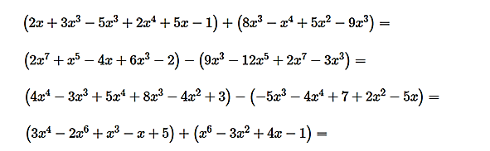

- Resuelve los siguientes productos
( 7x ⁻⁷ y^{6 p - 2} + 9x ⁻ ² y ^{p} ) por ( 6x ⁻³y ^{p – 2} - 2x ²y ^{3p} )
( 4x y^{4m} + 2x ⁻¹ y ^{m + 3} ) por ( 5x³ y^{5m – 4} - 4x ⁻⁵y ^{m} )

- Resuelve las siguientes divisiones
( 24x⁶ y² + 16x ² y ⁷ - 8x⁵ y ³ ) entre (- 4x y ² )
( - 3x ² y⁶ + 8x ⁵ y ⁴ - x ⁴y ³ ) entre ( 2x y )

